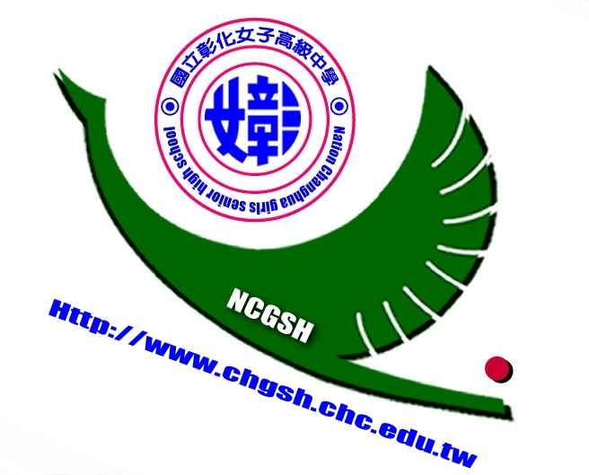
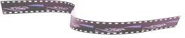
國立彰化女中110學年度新生服裝儀容示範
白色短（長）袖上衣：(短款外放有腰身開叉)
校名、學號--以深藍色線繡在左口袋上端(不繡姓名)。
住宿生—制服以紅色線繡在學號前(住)，運動服以紅色線繡在學號後(住)
黑裙：
百褶裙長以遮膝一半為宜。

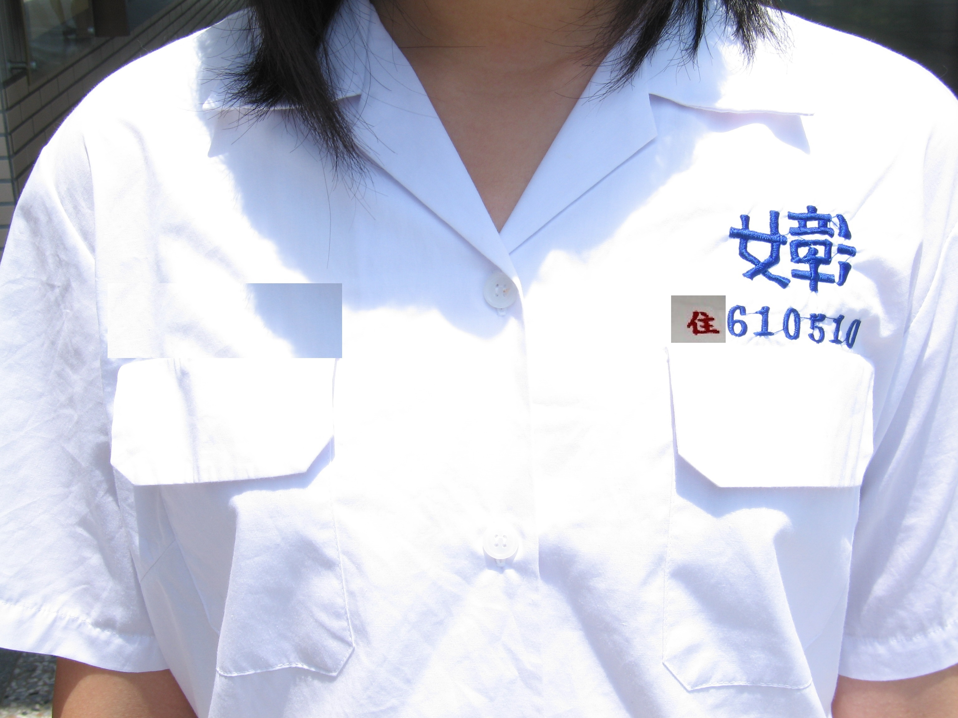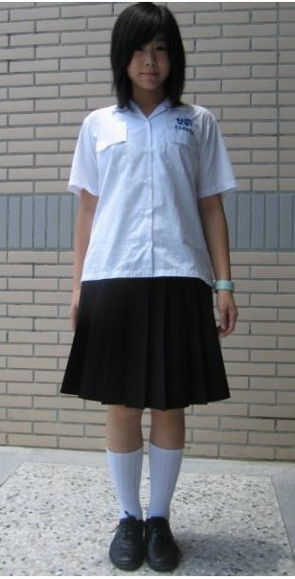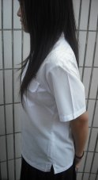
主 題 |  | 所繡學號樣式 夏季服裝
黑外套：
校名、學號--以金黃色線繡在左胸暗袋上端(不繡姓名)。
黑長褲：
褲長度至腳踝，直統為宜；不得變形。

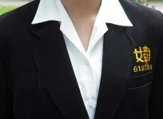
體育服裝、運動鞋：
運動服裝為上衣白色加深藍色滾邊，短（長）褲深藍色；
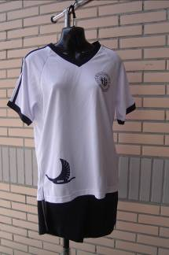
運動鞋以運動功能良好，可避免運動傷害者為佳。（不限款式

）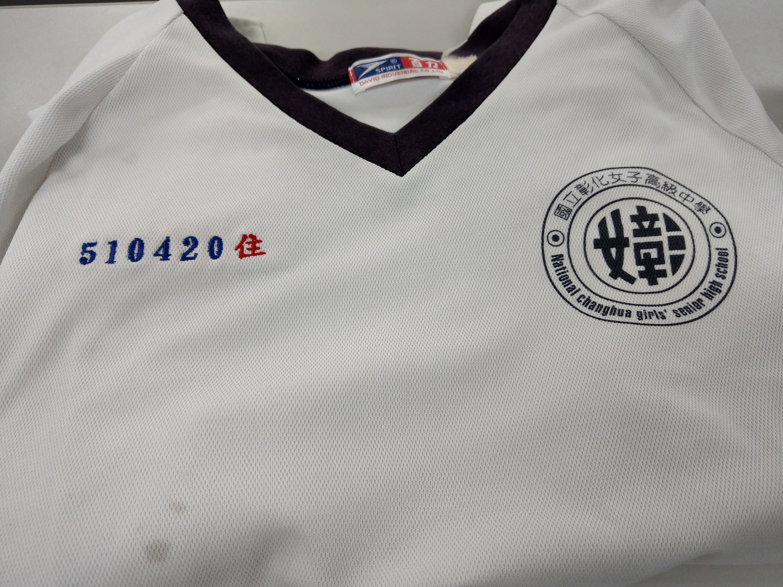
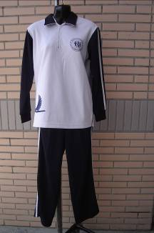。
主 題 | 夏、冬季體育服裝及運動鞋
國立彰化女中110學年度新生服裝儀容示範
主 題 | 鞋子、襪子
鞋子:以黑皮鞋及運動鞋為宜，不得穿著拖鞋及涼鞋。(因腳傷及其他
原因須穿著須另行申請)
襪子:以透氣舒適為原則。
書包後背包、手提包：
黑色帆布，正面印校徽；夜間有反光設置為佳。

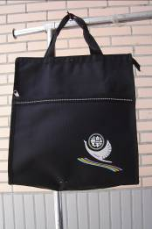

主 題 | 書包、手提包
1.只繡學號：以深藍色線繡在右胸上。(繡法同白色制服)
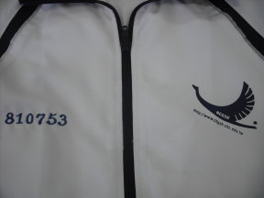
2.高度：學號底邊與鳯凰圖式羽毛和尾巴交接點同高。
3.寬度：學號最後一碼與拉鍊的距離＝鳯凰圖式嘴巴至拉鍊的距離等長。（如圖示）

主 題 |  | 運動外套

◎服儀要求重點：
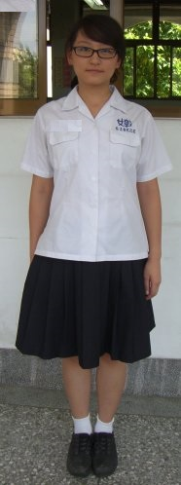
頭髮以自然、整潔為主
學號
裙子下襬至膝蓋中央
以黑皮鞋及運動鞋為宜，不得穿著拖鞋及涼鞋。
上衣為外放式(短版/有腰身/兩側底端開叉)
襪子舒適透氣為宜

